开发遇到的关键问题及解决方法

学号：××××××× 姓名：×××

注：（这部分也是重点，需要详细写出，把你们开发过程中遇到的难点、卡壳点列出并写出解决的过程，我会仔细看每个人提交的这部分内容，然后给出相应的成绩，如果我发现是敷衍了事的，将给出不及格的成绩！）这部分我再单独给出个格式，大家写完后将内容copy到对应的“开发遇到的关键问题及解决方法”文档中。并将自文档单独发送至罗贤浩，由罗贤浩将全班同学的问题汇总成一个文档（辛苦罗贤浩同学！）。

1. 监考教师和监考科目对应

描述：由于excel中监考科目采用的是合并单元格的方式，导致监考科目和两行或多行监考教师对应，如图 2。需要在程序中能将多行监考教师和一门监考科目对应起来。

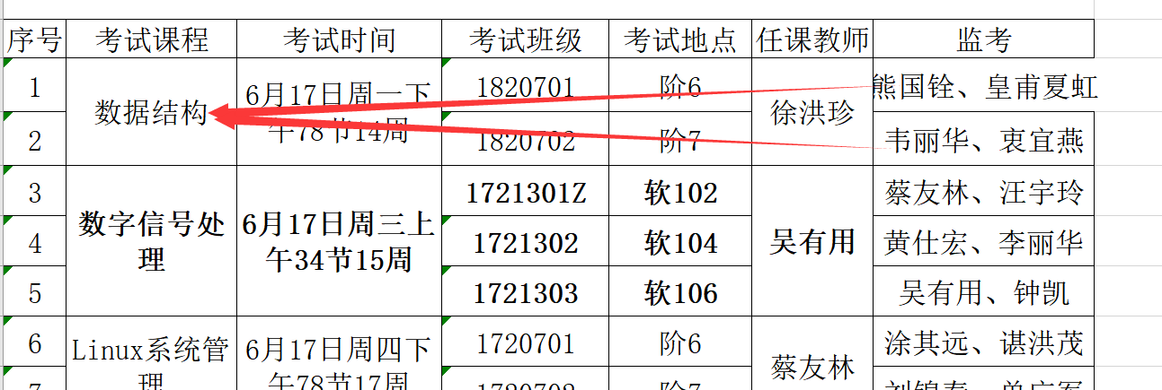

图 2 多行监考教师和一行监考科目对应关系

问题产生原因：

解决办法：

1. 发送短信在手机上显示乱码原因
2. ××××××××
3. ××××××××
4. ××××××××
5. ××××××××